AHD數位式高畫質紅外線攝影機
1080P /AHD 200萬畫素/360度環景式紅外線攝影機
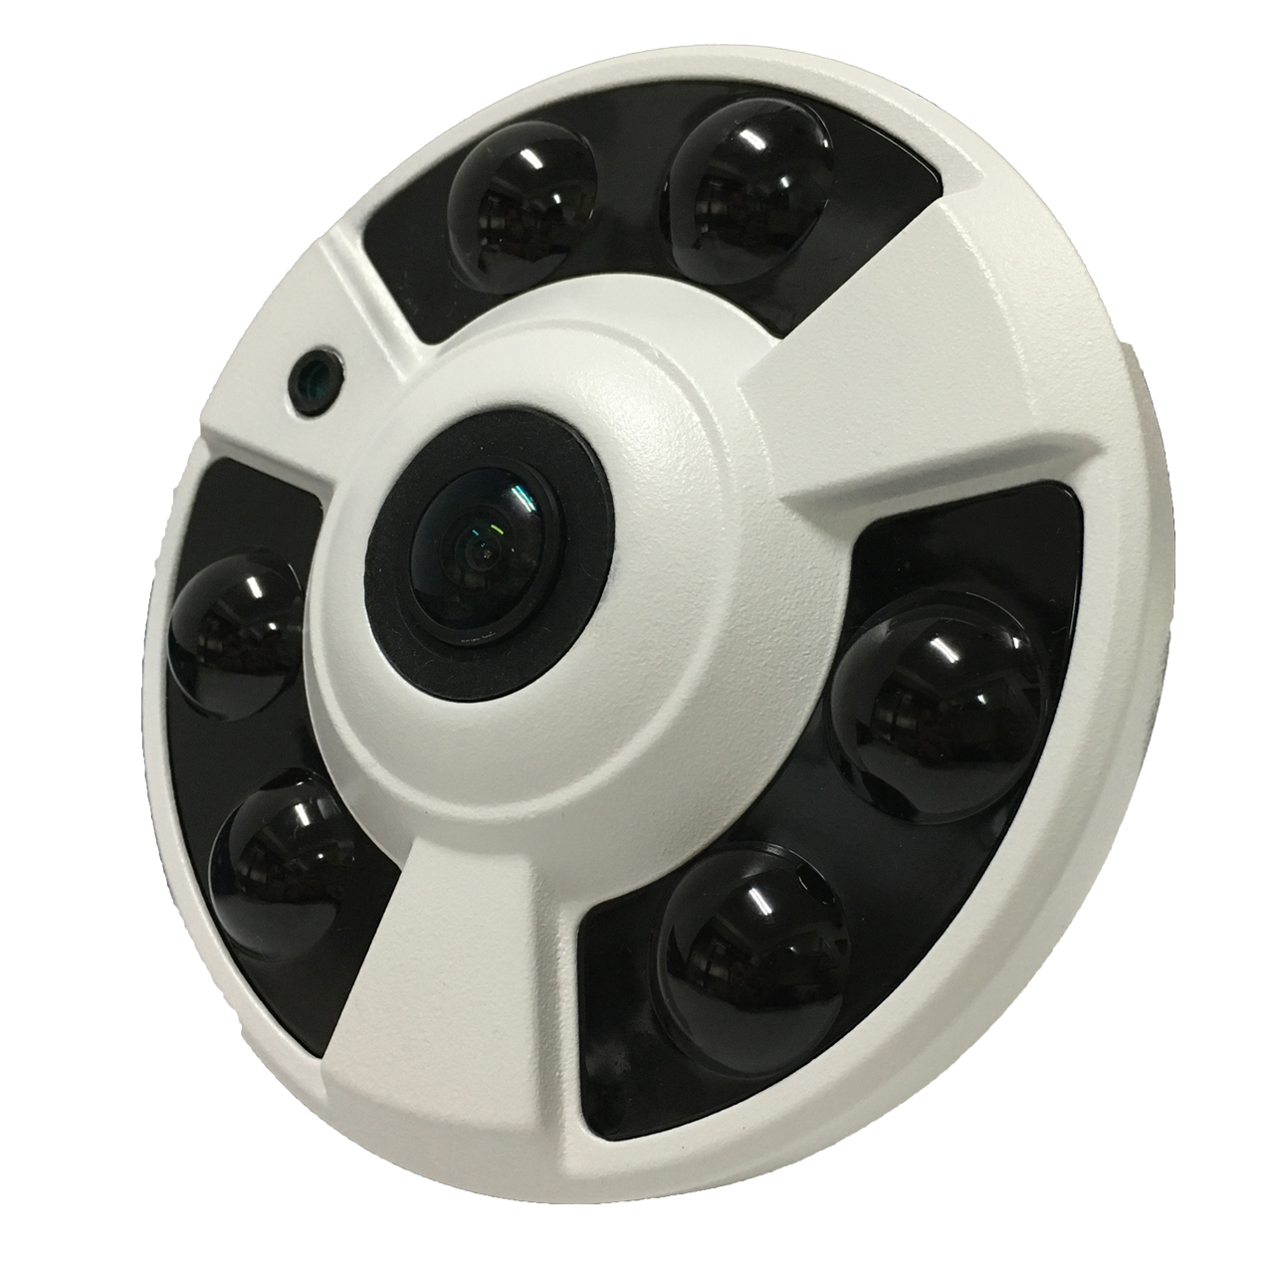
- 6列陣紅外線，高功率紅外線 夜視效果極佳
- 200萬畫素畫質清晰
- AHD 1080P 錄影品質
- 160度超廣角鏡頭
- 可吸頂 可壁掛
- 附變壓器
特色：
1.適合小店面使用，一台抵兩台一般機種
2.魚眼鏡頭超大面積監看
Model | GC-360
攝像元件 | 1/2.9”SONY CMOS Sensor
解析度 | 1920(H) x 1080(V) @ 30fps
影像輸出 | AHD-1080P
最低照度 | 0.1 lux@F1.2 (AGC ON)
同步系統 | Internal
電子快門 | Auto 1/60 (1/50) ~ 1/50,000 sec / FLK
鏡頭類型 | 200萬畫素全景鏡頭: 2.1 mm/F1.2
訊號雜訊比 | More than 50 dB(AGC OFF)
攝影機控制 | CoC同軸控制
2DNR | Yes
3DNR | Yes
同軸電纜傳輸距離(3C/5C) | 300 / 500 公尺
雙絞線傳輸距離(Cat 5.e 以上) | 300 公尺
*出廠時規格若有變動，以出場實機為標準，恕不另行通知

